L'Animation Jeunesse de la Veveyse (AJV) est une association qui s'engage à promouvoir la qualité de vie, l'intégration sociale et le développement harmonieux de la jeunesse.
L’AJV propose des accueils hebdomadaires ouverts à tous les jeunes du district âgés de 10 à 18 ans. Ces accueils sont des lieux de rencontre, où les jeunes peuvent venir se détendre et profiter du matériel à disposition (jeux, ordinateurs, cuisine, etc.) durant leur temps de loisirs. Ils fonctionnent selon les principes de l’accueil libre :
- Accueil professionnel assuré par un.e animateur.trice socioculturel.le au minimum
- Gratuité et libre accès (pas d’inscription)
- Allées et venues libres, sans temps de présence délimité (libre adhésion)
- Libre détermination des activités pratiquées
L’AJV propose également des événements plus ponctuels en lien avec la jeunesse (manifestations, sorties, soirées, etc.) et soutien les jeunes dans la réalisation de leur projet (organiser une soirée, construire un cv, trouver un local de répétition, etc.).

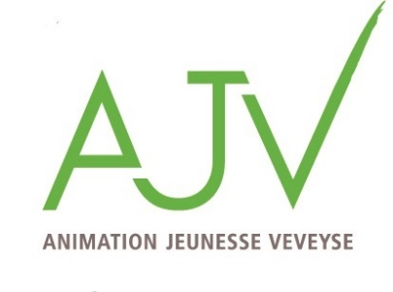

Envie de ?
- Te retrouver entre ami.e.s
- Ecouter de la musique
- Faire de la pâtisserie
- Jouer au babyfoot et ou ping-pong
- Regarder un film
- Organiser un tournoi de foot
- Etc.

Passe à l’AJV!

Tu veux savoir quand l’AJV est à dans ta commune ou obtenir d’autres informations ?

www.animation.veveyse.ch

@Animationjeunesseveveyse

@animationjeunesseveveyse

